O’ZBEKISTON  RESPUBLIKASI  QASHQADARYO VILOYATI  “QARSHI TIBBIYOT  TEXNIKUMI”  NODAVLAT TA’LIM  MUASSASASI | 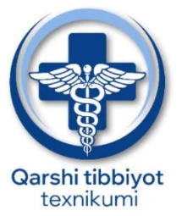 | РЕСПУБЛИКА УЗБЕКИСТАН  КАШКАДАРЬИНСКАЯ ОБЛАСТЬ  НЕГОСУДАРСТВЕННОЕ  ОБРАЗОВАТЕЛЬНОЕ  УЧРЕЖДЕНИЕ  «КАРШИНСКИЙ  МЕДИЦИНСКИЙ ТЕХНИКУМ»
Qarshi shahri {{SANA}} y.
MA’LUMOTNOMA
Ushbu ma’lumotnoma shuni tasdiqlaydiki, haqiqatdan ham
{{FISH}} {{OQUV_YILI}}-o‘quv yilida {{YONALISH}} yo‘nalishiga to‘lov-shartnoma asosida o‘qishga qabul qilingan. Hozirgi kunda {{BOSQICH}}‑bosqich {{GURUH}}‑guruhda tahsil olmoqda.
Ma’lumotnoma so‘ralgan joyga taqdim etish uchun berildi
